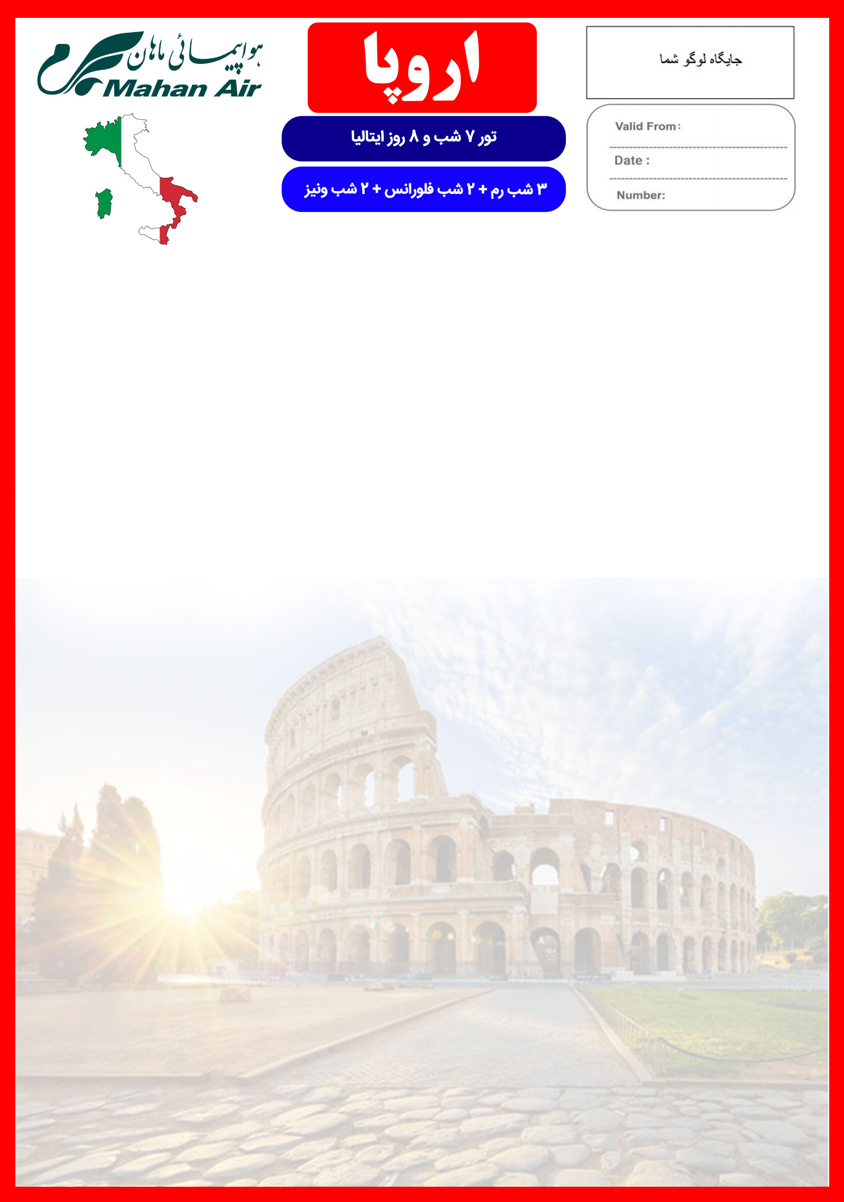
30 JUN
13 AUG
ITALY/98/01
ECONOMY TOUR
22 الی 29 مرداد
هتل | درجه | شهر | تعداد  شب | نفر در اتاق دو تخته (نفر اضافه) | نفر در اتاق یک تخته | کودک با تخت (12-4 سال) | کودک بی تخت (4-2 سال) | نوزاد
Michelangelo  Michelangelo  Cavalletto | 4* | رم  فلورانس  ونیز | 3 شب  2 شب  2 شب | 1,470 یورو  +  5,900,000 | 1,880 یورو  +  5,900,000 | 1,250 یورو  +  5,900,000 | 990 یورو  +  5,900,000 | 150 یورو  +  900,000
این تور برای مسافرین قدیمی شامل %3 تخفیف می باشد.

رفت | 22 مرداد | حرکت از تهران | ورود به رم | شماره پرواز | شرکت هواپیمایی
 |  | 07:15 | 09:45 | (W5140) | ماهان ایر
برگشت  امتیازات پکیج | 29 مرداد | حرکت از رم | ورود به تهران | شماره پرواز | شرکت هواپیمایی
 |  | 11:30 | 18:30 | (W5141) | ماهان ایر

- پرواز مستقیم با ایرباس مدرن ماهان ایر
- موقعیت مکانی مناسب هتل ها
- 4 گشت شهری
- راهنمای فارسی زبان مجرب از تهران تا پایان سفر
- بیمه مسافرتی تا سقف 50,000 یورو
- انجام کلیه ترانسفرها با اتوبوس توریستی مدرن

خدمات تور

پرواز مستقیم ماهان ایر
7 شب اقامت در هتل های "Michelangelo" ، "Michelangelo" و "Cavalletto" در مراکز اصلی شهر
2 گشت شهری تمام روز و 2 گشت شهری نیم روز
راهنمای فارسی زبان مجرب از تهران تا پایان سفر
اخذ ویزای شینگن و بیمه مسافرتی تا سقف 50,000 یورو
7 وعده صبحانه بوفه بین المللی
ترانسفر فرودگاهی رفت و برگشت و کلیه گشت های شهری با اتوبوس توریستی مدرن

روز اول | 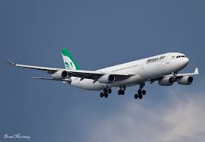  ساعت 07:15 صبح پرواز از تهران به فرودگاه فیومیچینو رم (W5140) ، ورود به رم ساعت 09:45 ، خوش آمدگویی در فرودگاه ، ترانسفر به هتل محل اقامت در رم ، تحویل اتاق ها و ادامه روز در رم  برای تمام لحظات شما برنامه داریم
روز دوم | 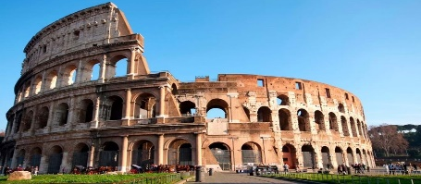  صرف صبحانه در هتل ، گشت شهری تمام روز رم شامل بازدید از : کلوسئوم ، فوریوم رم (میدان اصلی شهر رم) ، فواره تروی ، پله های اسپانیایی ، نمای بیرون معبد پانتئون و میدان پیازا ناوونا
روز سوم | صرف صبحانه در هتل ، چک اوت از هتل رم ، ترانسفر از رم به سمت شهر فلورانس ، ( مدت زمان تقریبی ترانسفر سه ساعت و نیم ) ، چک این و تحویل اتاق ها ، بعد از ظهر گشت نیم روز شهر فلورانس شامل بازدید از : نمای بیرون کلیسای جامع سانتا ماریا دلفیوره ( یا دُم ، نماد شهر فلورانس) و برج ناقوس جیوتو ، میدان پیازا دلا سیگنوریا و مجسمه داوود ، نمای بیرون برج پالازو ویکیو و ساختمان اوفیزی و در نهایت پل پونته وکیو  صرف صبحانه در هتل ، روز آزاد در رم ، پیشنهاد ما : گشت در مراکز خرید رم
روز چهارم
روز پنجم | 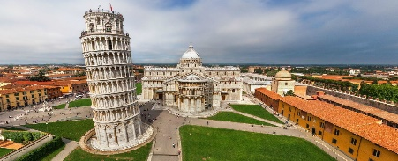  صرف صبحانه در هتل ، گشت تمام روز شهر ی شامل بازدید از پیزا (وقت آزاد جهت بازدید از مجتمع پیازا دای میراکولی جایی که برج کج پیزا واقع شده) ، شهر زیبای سن جیمینیانو (مرکز شهر و برج قرون وسطایی) ، ميدان دل كمپو شهر سي ینا
روز ششم | 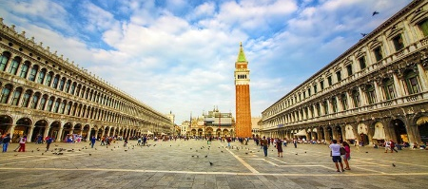  صرف صبحانه در هتل ، چک اوت از هتل فلورانس ، ترانسفر به ونیز ، پس از ورود به ونیز انتقال به هتل محل اقامت با قایق ، چک این و تحویل اتاق ها ، گشت نیم روز در ادامه روز شامل بازدید از نمای بیرون باسیلیکا و برج سن مارکو ، برح ناقوس سن مارکو ، نمای بیرون قصر دوک و پل افسوس ها
روز هفتم | 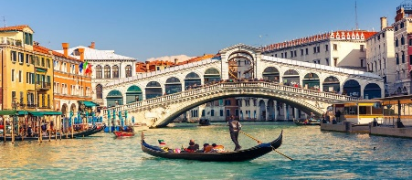  صرف صبحانه در هتل ، روز آزاد در ونیز
روز هشتم | 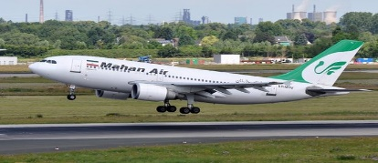  صرف صبحانه در هتل ، انتقال فرودگاهی با قایق ، پرواز از رم به سمت تهران (W5141) ساعت 11:30 ، ورود به تهران ساعت 18:30

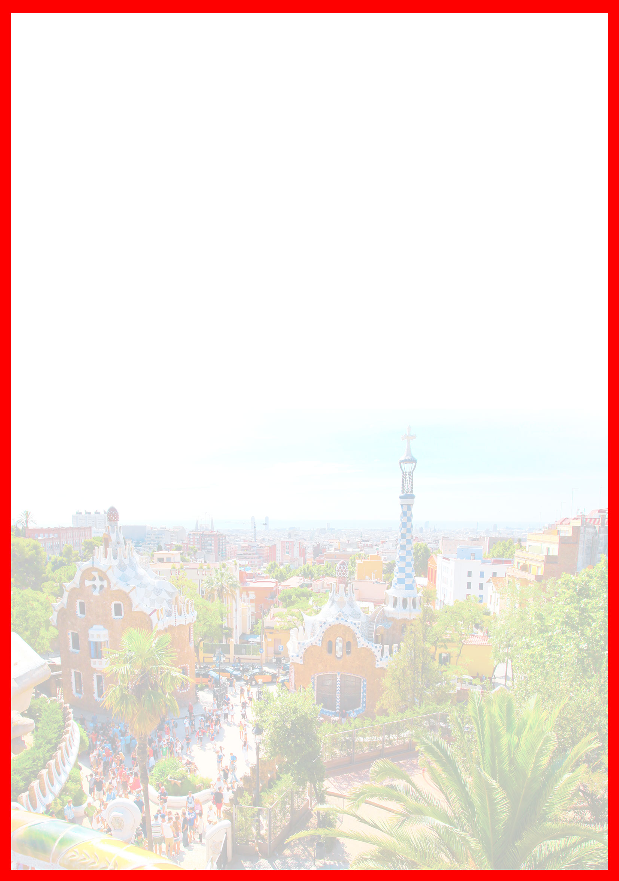

تذکر:
- هزینه دارالترجمه به عهده مسافرین محترم است.
- پرداخت مالیات شهری بر عهده مسافرین می باشد.
- مسافر موظف است هنگام ثبت نام کل مبلغ ریالی و 50% مبلغ ارزی را پرداخت نماید.
مدارک مورد نیاز:
- اصل گذر نامه امضا شده با حداقل 6 ماه اعتبار از پایان سفر
- اصل گذرنامه های قدیمی
- چهار قطعه عکس رنگی جدید 5/4 * 5/3 با پشت زمینه سفید و تمام رخ که 80% عکس باید از چهره باشد.
- اصل شناسنامه
- مدارک اشتغال به کار یا تحصیل
- تمکن مالی و گردش حساب سه ماه اخیر با مهر و امضای بانک به زبان انگلیسی
- اصل سند ملکی ( در صورت موجود بودن ، یک سند ملکی برای هر خانواده و دو سند برای دو مسافر انفرادی که همسفر هستند )
- ضمانت نامه بانکی جهت ضمانت بازگشت از سفر
- ترجمه کلیه مدارک به زبان انگلیسی باشد.
- حداقل زمان، جهت دریافت روادید، سه هفته می باشد.
- تمامی مدارک مسافران باید به بخش ویزای آژانس تحویل گردد.

با توجه به نوسانات نرخ ارز، پیشنهاد می گردد کلیه مبلغ تور تسویه گردد.

نکات مهم :
- مسافران موظف هستند در موعد تعیین شده جهت انگشت نگاری در سفارت حضور داشته باشند و تغییر تاریخ وقت سفارت به هیچ عنوان امکان پذیر نمی باشد.
- مسئولیت کنترل گذرنامه از جهت اعتبار و ممنوعیت خروج از کشور، به عهده مسافر و یا آژانس همکار می باشد.
- مسافرین ملزم به اجرای دقیق برنامه سفر انتخابی هستند و به هیچ وجه تغییری در تاریخ، محل اقامت و..... امکان پذیر نیست. مواردی مانند NO SHOW (عدم ورود به هتل در تاریخ مقرر) و EARLY CHECK OUT (خروج پیش از موعد)، جزء عدم حسن انجام کار بوسیله مسافر محسوب شده و موجب ضبط ضمانت نامه بازگشت مسافر می شود.
- در صورت تاخیر و یا عدم صدور روادید از طرف سفارت مربوطه، هیچگونه مسئولیتی متوجه آژانس نبوده و جرایم طبق قوانین ایرلاین و کارگزارمربوطه اخذ خواهد شد.
- امکان جابجایی هتل ها وجود دارد و در صورت جابجایی، هتل با سطح کیفی مشابه یا بالاتر ارائه می گردد.
- ارائـه ضمانت بازگشت از سفر حداقل مبـلغ 70 میلیون تومان ( خانواده ) و 100 میلیون تومان برای هـر نفر ( مجرد ) به صورت چـک رمزدار و یا ضمانت نـامه بانکی
در زمان ثبت نام الزامی است که پس از بررسی مدارک، در صورت نیاز به ضمانت نامه های بیشتر متعاقباً اعلام می گردد.
- تمامی گشت ها بدون کم و کاست انجام می شود، ولی امکان جابه جایی برنامه ها وجود دارد.
- درصورتی که مسافران تمایل داشته باشند از گشت های دیگری بهره مند شوند، می توانند درخواست خود را به آژانس ارائه نمایند.

توجه
- تمامی هتل ها براساس اولین نوع اتاق، (استاندارد، حداکثر 22 متر) گارانتی شده است.

شرایط کنسلی
- با توجه به اینکه هتل ها گارانتی می باشند، امکان کنسل و یا تغییر تاریخ تور میسر نیست.
- درصورت ریجکت شدن ویزای مسافر طبق قوانین ایرلاین و هتل گارانتی اعمال نظر خواهد شد.

